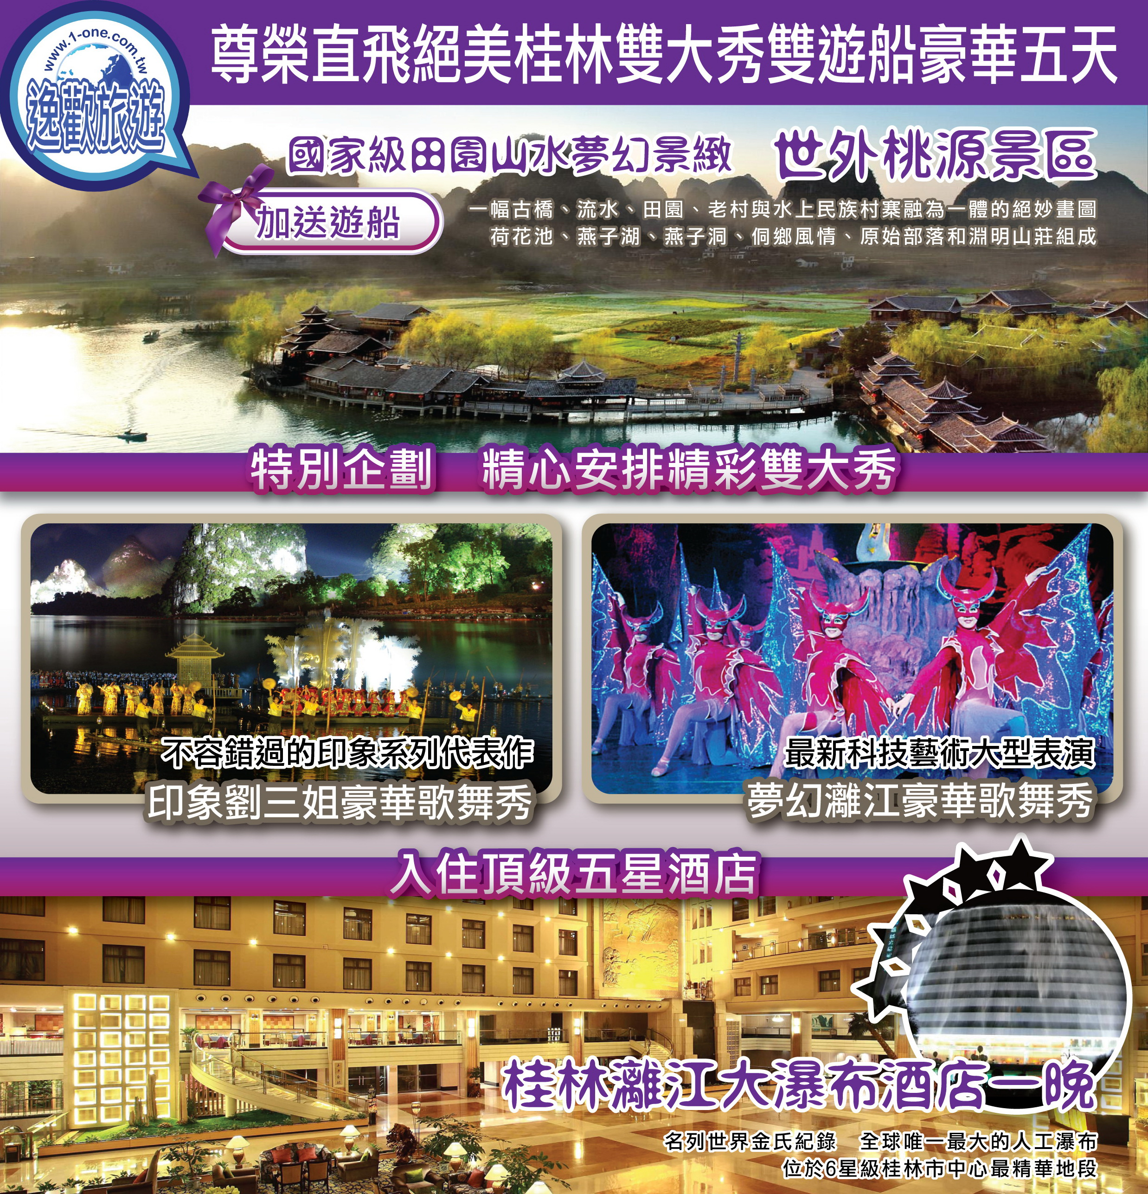

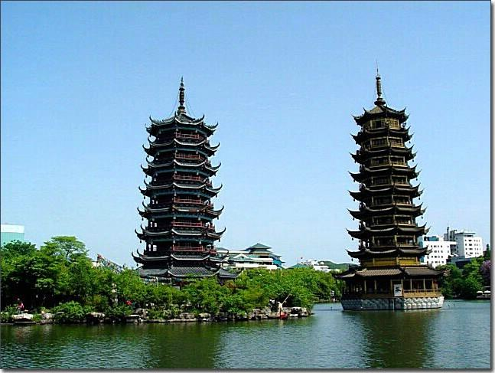
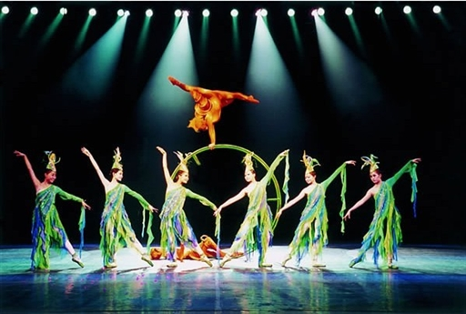
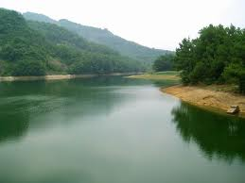

- 臺北 / 桂林 正陽步行街
【正陽步行街】 | 因城市規劃的原因，從人們的視線中消失了一段時間，直到了千禧年的元旦之夜，經過桂林市政府重建的正陽街重新煥發青春，成為桂林市第一條集旅遊、購物及娛樂於一身的商業步行街。
早餐：X |  | 中餐：X | 晚餐： 機上
住宿：桂林 佰宮精品酒店或鴻豐景城酒店或同級
- 桂林—陽朔 船遊中國最有味道的灕江~~鑽石水道〈興坪碼頭〉、
贈送足浴30分鐘(小費$120/人自理) 、印象系列之首 劉三姐山水實景歌舞秀、
陽朔西街
【船遊灕江~~  鑽石水道】 | 興坪碼頭船遊灕江精華段，人稱鑽石水道，更是令您陶醉，灕江有中國最有味道的江之美譽，您可以看到桂林山水甲天下，百里畫廊的美景，體會「桂林山水甲天下，陽朔山水甲桂林」的樂趣，這裏是聞名中外的電影《劉三姐》外景拍攝地，山青水秀，江面寬闊，群峰倒影，村莊田園，翠竹掩映，宛如一幅幅奇妙山水畫卷，欣賞中國最有味道的灕江秀美的自然山水。  ※因興坪碼頭實施修路，如無法搭船則以唐人街碼頭四人竹筏替代之。
【劉三姐  山水實景  歌舞秀】 | 由國際知名導演張藝謀斥資約30億台幣，在陽朔創造一個由自然山水所構成的實境舞台，搭配炫麗的燈光、音響，舞者以曼妙的舞姿駕著竹筏在水面上舞動。第一幕出場的演出人數高達600 多人，演出空間包括了超過兩公里灕江水域，場面浩大，以廣西壯族傳說歌仙「劉三姐」為劇中故事主軸，並以灕江奇幻的山水實景營造出一種「霧、雨、雲」融合的神奇魅力，前所未有的精采演出，被譽為專程坐飛機去看都值得。
【陽朔西街】 | 是陽朔重要的旅遊景點之一，是集古今中外文化於一體的優秀的旅遊景點和商業點，因為此處外國人聚集，故又稱為「洋人街」。建築大都是六七十年前的老房子，也有一些是明清的，所以歷史是比較久遠的。西街的街道用大塊的石板鋪成，也頗有歷史韻味。
早餐：酒店內 |  | 中餐：農家宴 | 晚餐：陽朔啤酒魚
住宿：陽朔 新世紀酒店或新灕江酒店或新西街酒店或同級
- 陽朔 世外桃源景區+遊船—桂林 訾州公園(含象山景觀平台)、夢幻灕江豪華秀
【世外桃源  景區+遊船】 | 世外桃源景區是根據晉代陶淵明所著的《桃花源記》中描繪的意境，結合當地的田園山水風光開發建設的首批國家AAAA景區，是世界旅遊組織推薦旅遊目的地。田園風光、民俗風情、民寨大觀有機排序，與大自然的秀美山水融合為一體，使您在觀賞山光水色、民俗風情的同時，又能領略多姿多彩的風情。沿途可經原始形態的迎賓、祭祀、狩獵，又可欣賞到民族特色的狂歌勁舞、邊寨風情；徒步觀賞的民寨群是桂北各少數民族建築的一個縮影，鼓樓、風雨橋、對歌台、花樓、長廊、圖騰，充分展示了各民族文化的光彩特徵。
【訾州公園  象山景觀平台】 | 灕江東岸水濱的訾洲上，和象山隔江相望，是桂林最年輕,又是最古老的公園。這裡江山會景，人文薈萃，濃縮了桂林山水及歷史文化的精華，是一個集生態、文化、旅遊、休閒為一體的綜合性公園。  訾洲是灕江上最著名的一座綠洲，它位於桂林城東灕江與灕江叉河之間，訾洲碧水環繞，群山簇擁，每到秋天，洲上蒼翠之中，紅黃秋葉翩翩，“訾洲紅葉桂林秋”為桂林勝景。自古以來，訾洲煙雨就被列為桂林八景之一，排名第二位。
【夢幻灕江  豪華秀】 | 夢幻灕江劇採用芭蕾和雜技完美結合的表演形式，場面宏大，氣勢磅薄，現代化舞蹈、燈光與音效的運用，特殊翻揚舞臺及立體場景的創新，使整個舞臺演出交替變幻出多種令人目眩的桂林仙境，舞臺表演及高空表演穿插結合，讓您經歷一次夢幻般的神秘桂林之旅。
早餐：酒店內 |  | 中餐：玉璽風味 | 晚餐： 風情宴
住宿：桂林 漓江大瀑布酒店或同級
- 桂林 李宗仁官邸、金氏記錄三項之最 日月雙塔景區〈含登塔門票〉、
車遊兩江四湖、玻璃橋、古南門
【李宗仁官邸】 | 于中國廣西壯族自治區，杉湖南岸，始建於1942年，落成於1948年3月，是1948年下半年至1949年10月李宗仁回桂林居住和辦公之地。官邸占地面積約4321平方米，由主樓、附樓、副官樓、警衛室、花園等部分組成。主樓面積為818平方米，為磚木結構，內有會議廳、會客室、秘書室、書房、臥室等。1966年3月16日，李宗仁曾到此故地重遊。
【金氏記錄  三項之最  日月雙塔景區】 | 日月雙塔從湖中拔出水面，銅鑄的金色「日塔」，共有9層41米高，琉璃製的銀色「月塔」只有7層35米高，據說擁有三項之最的紀錄，「世界最高的銅塔，世界最高的銅製建築物，世界最高的水中塔」，紀錄上的出類拔萃，使日月雙塔成為桂林市區最醒目的建築。
【車遊  兩江四湖】 | 搭車遊覽，漓江、桃花江、杉湖、榕湖、桂湖以及新開掘的木龍湖，襟江接湖，水脈交通構成桂林中心環城水系，謂之《兩江四湖》，它重新疏通了桂林千年的古水道，再現了《千峰環野立，一水抱城流》的水城奇觀。
【玻璃橋】 | 長22.4米，寬2.64米，第一座採用特別水晶玻璃構架的實用性橋樑。無論是外部立面，魚廊屋頂，還是橋面承重部分，均採用工藝精緻、造型考究的水晶玻璃製品為構件，甚至連柱頭、欄杆和飾件也都是用水晶玻璃專門熔鑄的。橋拱為五跨貼水型拱橋，只供觀賞，不可通船。該橋不論遠望還是近觀，都是晶瑩剔透，異常迷人。
【古南門】 | 古南門為桂林城門之一，位於榕湖北岸、榕蔭路南端，面對古榕雙橋，相傳為唐代將領、桂州總管李靖建造。城北鸚鵡山上的靜江府城池圖將此門標註為「威德門」。明朝洪武八年，桂林城南擴至今桃花江一帶，榕湖被包在城內，附近城牆拆除後，留下此城門。民國時為修築馬路，城門東側剩餘的城牆也被拆除。舊時城上有榕樹一株，樹根跨至門外。城上有榕樹樓。城門外有古榕樹一株，其旁為黃庭堅系舟處。
早餐：酒店內 |  | 中餐：河鮮宴 | 晚餐：中式合菜
住宿：桂林 佰宮精品酒店或鴻豐景城酒店或金水灣酒店或晶鑫酒店或貴賓樓酒店或同級
- 桂林 穿山公園+穿山岩、伏波山 / 臺北
【穿山公園+  穿山岩】 | 位於廣西桂林市市區的南部小東江東畔，總面積達53.8公頃，以穿山為軸心，是一座山水田園式富有野趣的公園，具有桂林市山水崎旋的特色。穿山岩位于桂林城南郊，以穿山為軸心，占地面積約2平方公裏，桂林穿山公園是桂林市山水旖旎的公園之一。穿山隔著漓江與象鼻山相望，與江西岸的龜山，形如兩只相鬥的公雞，合稱鬥雞山。穿山前有塔山，山頂有明代壽佛塔。小東江在兩山之間蜿蜒流過，山倒影江中，景色尤佳。穿山有月岩、穿岩。月岩位于山腰，洞穿山壁，高廣空明，宛如月宮仙境，站在洞中南北遠眺，但見漓水蜿蜒，風光無限。穿岩位于山底，長500余米，洞內除石鍾乳外，尚有罕見的透明結晶體--石枝、鵝管等，為岩溶地貌奇景。穿岩是桂林近年開放的第三個大型溶洞。
【伏波山】 | 是一座依水傍水的孤峰，漢代時伏波將軍馬援南征曾經過此地，故得名。唐代時山上曾建有伏波將軍庭。現有癸水亭、聽濤閣、半山亭、還珠洞、米芾自畫像、試劍石、珊瑚岩、千佛岩等名勝。
早餐：酒店內 |  | 中餐：中式合菜 | 晚餐：X
住宿：溫暖的家
特別贈送：西瓜霜禮品一份、水晶印章
※如因航空公司航班調度，導致起飛或降落時間變動，則本公司保留更餐食之權利，敬請旅客見諒。
※如貴賓為單1人報名時，若經旅行社協助配對卻無法覓得合住的同性旅客時，則需另補單人房差額，
差額視住宿飯店之不同由旅行社另行報價，敬請了解並見諒，謝謝!
備註說明 :
- 行程請以當地旅行社安排為主，可能會出現順序調換，但保證不會影響行程內容！
- 夢幻灕江秀如果遇到停演，則以山水間大秀，替代之，敬請見諒。
- 印象劉三姐大秀如遇氣候因素或例行性停演，則以象山傳奇大秀替代之，敬請見諒。
- 如遇漓江瀑布酒店卡會議滿房時，則以同等酒店替代之。
- 本行程為專案團體優惠行程，65歲以上的老人及小孩皆無優惠票。
- 旅遊地區請特別小心隨身攜帶物品提防小手，請務必下車千萬不可將貴重東西留在車上
- 因興坪碼頭實施修路，如無法搭船則以唐人街碼頭竹筏替代之。

